# IMG_256

**裁判系统图传使用说明文档**

南昌大学机器人队

电控组队员 卓德凡 曹浩琦

2021年10月25日

# 目录

1. 裁判系统图传使用的应用意义
2. 裁判系统图传的连接方式
3. 裁判系统图传的使用步骤
4. 写在最后

## **裁判系统图传使用的应用意义**

便于操作手训练以及画UI界面。

## **裁判系统图传的连接方式**

1. **图传连接方式（图传发送端需连接电源模块，主控模块也需要连接电源模块）**

**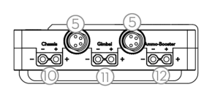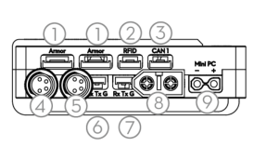**

主控模块接在标号为4的端口，图传发送端接再标号为5的端口（其中一个都可以）

## **裁判系统图传的使用步骤**

1. **安装接收端模块DJI Phantom 4 Drivers\_1.2\_Installer驱动。**

**驱动地址如下：**

<https://www.robomaster.com/zh-CN/products/components/detail/1458>

1. **插上图传接收端，用Type-c数据线连至电脑（绿灯常亮为正常接收）**
2. **打开PC的设备管理器，展开网络适配器子菜单，检查是否有“Remote NDIS based Internet Sharing Device”设备，如下图所示：**

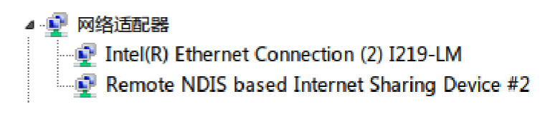

1. **使用USB 线将接收端连接到PC后，Win7和Win10系统会自动安装该网卡驱动，如果没有则需要检 查PC的网络设置或者寻找第三方的驱动。**
2. **机器人上电**
3. **打开服务器客户端**RoboMaster Client\_v6.2.0.12\_CN

**打开其中的RoboMasterClient.exe应用程序**

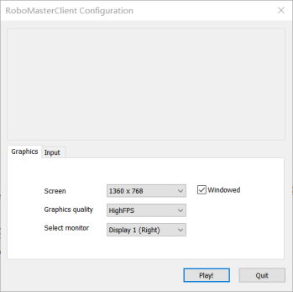

点击play（第二个选项最好是60FPS，其他帧率好像画面会卡顿）

1. **按P键打开设置面板**

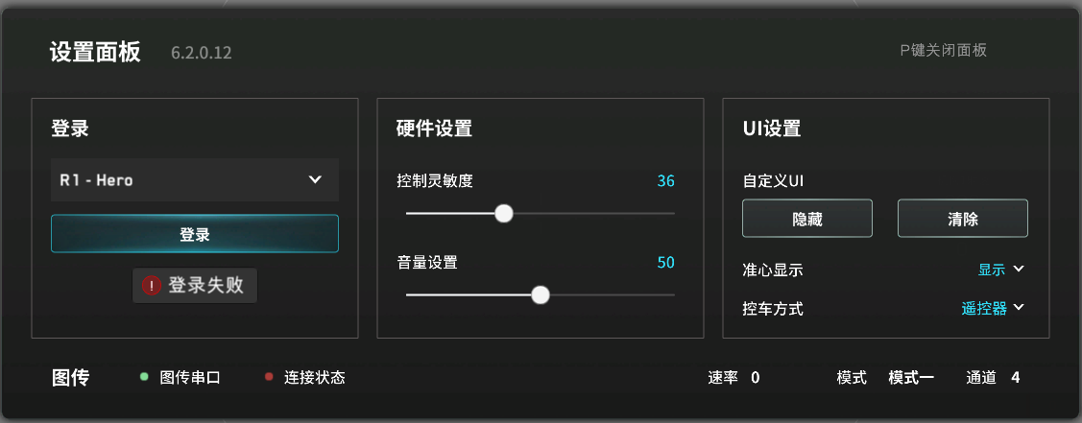

此时表明图传接收端正常，但是发送端未连接

1. **选择登陆的兵种（和机器人上主控模块的兵种信息对应）**



1. **成功连接**

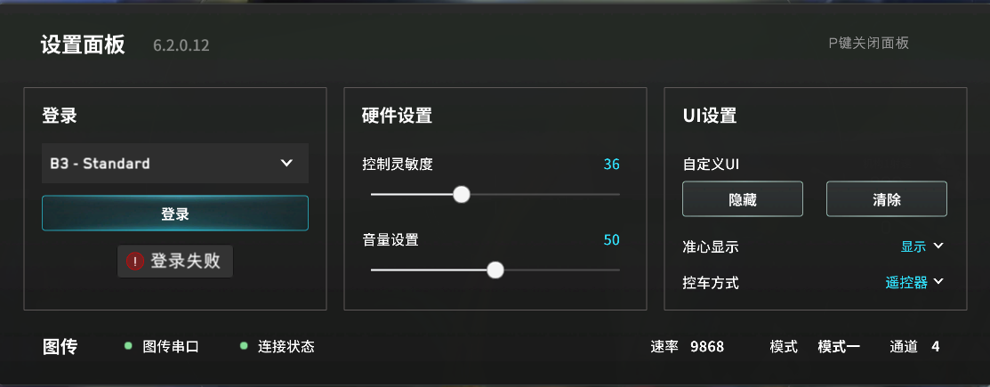

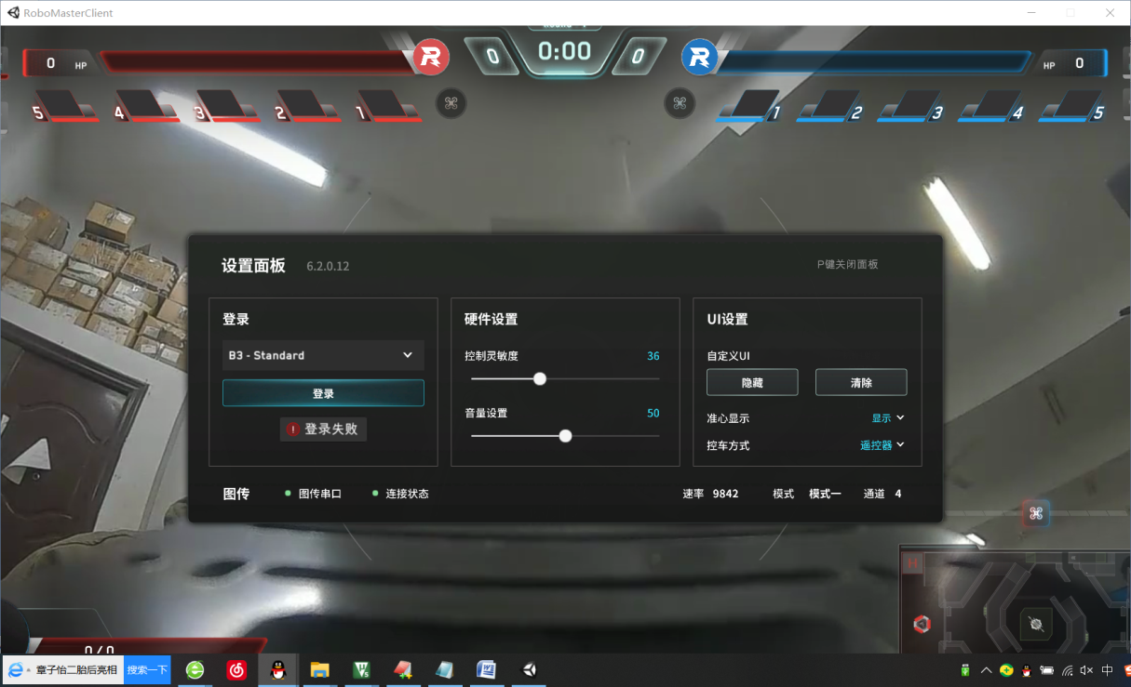

注意：

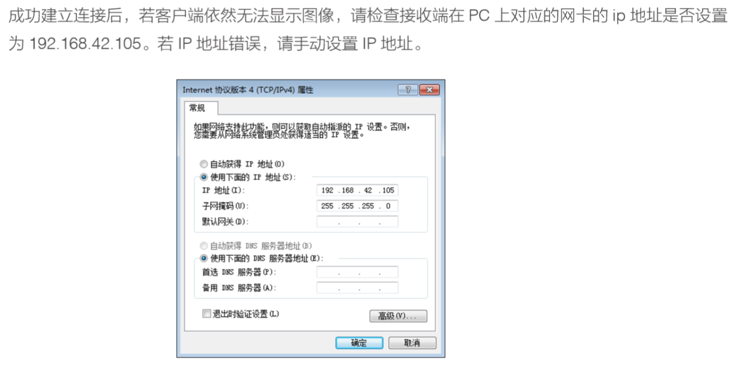

## **写在最后**

1. **关于图传串频问题：**

由于官方的机器人ID设置，学生通道红蓝是有一定重复的，红一到红6与蓝一到蓝6图传通道本身是重叠的，看这个表设置，如蓝3图传通道是4，这会就要避开将机器人设置为红4

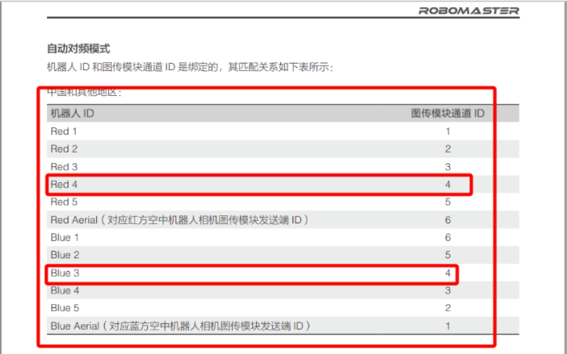

文档会继续优化，未完待续......